NGÀY HỘI STEM
“KHƠI NGUỒN SÁNG TẠO – TIẾN BƯỚC LÊN ĐOÀN”

Một trong những nhiệm vụ trọng tâm của ngành Giáo dục và Đào tạo năm học 2024-2025 là đẩy mạnh chuyển đổi số trong quá trình dạy học và quản lí giáo dục, tổ chức hiệu quả các hoạt động giáo dục STEM nhằm thực hiện mục tiêu của Chương trình Giáo dục phổ thông 2018. Mà bản chất cốt lõi của chương trình giáo dục phổ thông mới là đem lại những giá trị cho học sinh như phát triển phẩm chất, năng lực,… bên cạnh đó, với những yêu cầu về dạy học tích hợp, đổi mới phương pháp dạy học và kiểm tra, đánh giá trong chương trình GDPT, thì vai trò của giáo dục STEM là rất quan trọng.
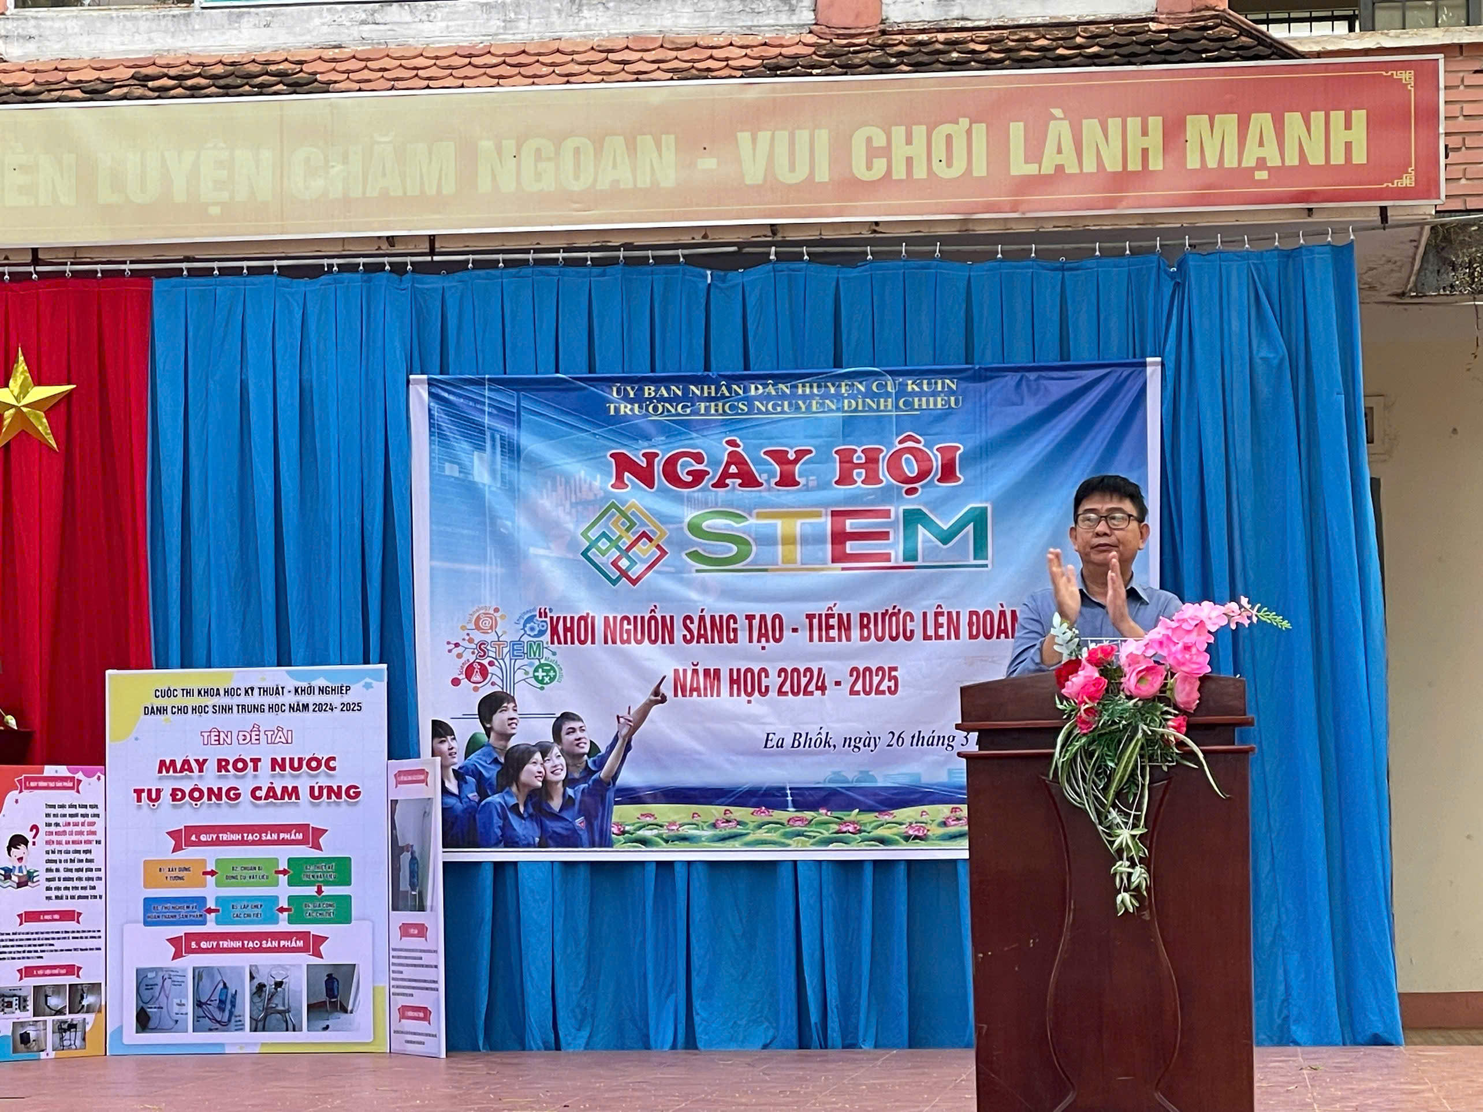
Thầy Nguyễn Văn Nhân – Hiệu trưởng nhà trường phát biểu khai mạc ngày Hội STEM
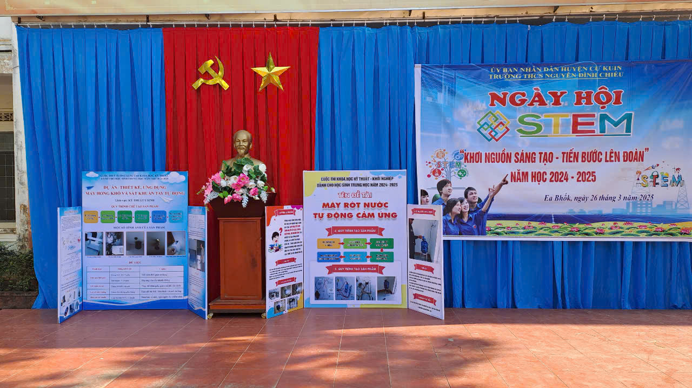

STEM là mô hình giáo dục hiện đại, tích hợp nhiều môn học và kỹ năng cần thiết giúp học sinh phát triển theo hướng khoa học. Giáo dục STEM là chương trình giảng dạy được thiết kế để trang bị cho ngươi học các kiến thức và kỹ năng liên quan đến lĩnh vực Khoa học (Science), Công nghệ (Technology), Kỹ thuật (Engineer), Toán học (Math). Chính vì vậy, hoạt động giáo dục trong trường phổ thông đã được ứng dụng giáo dục STEM vào chương trình giảng dạy thông qua việc tổ chức các bài học STEM, chuyên đề STEM, trải nghiệm ngày hội STEM và cao hơn nữa là nghiên cứu KH-KT.
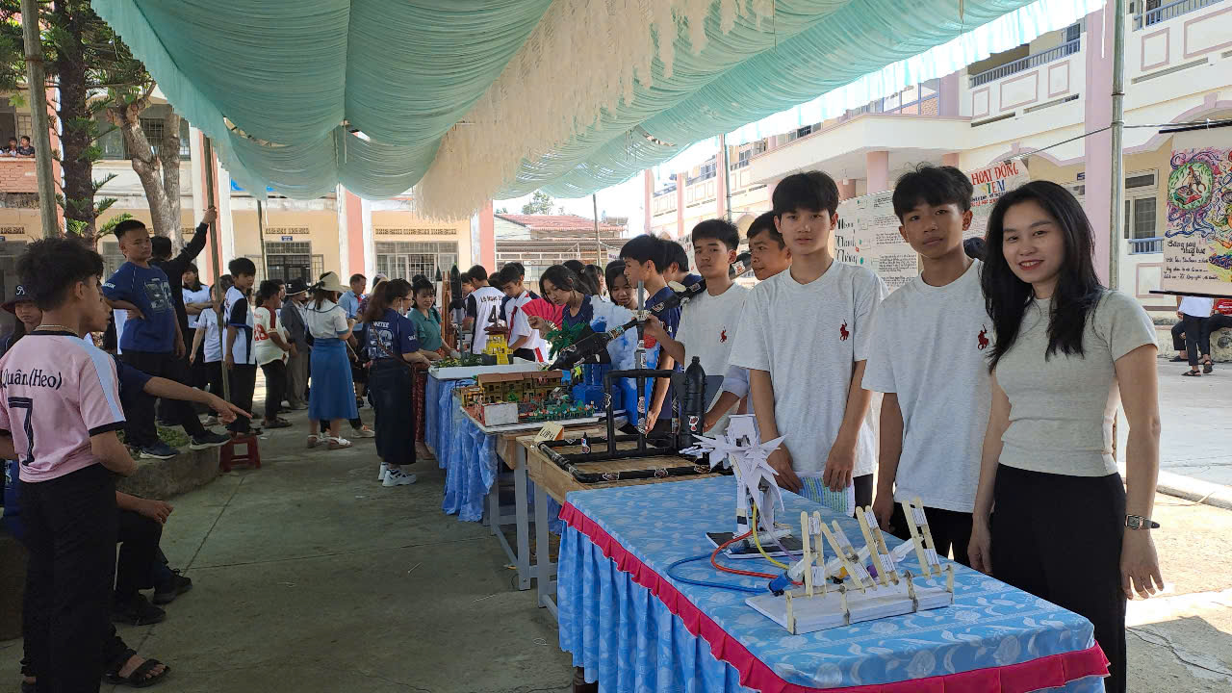
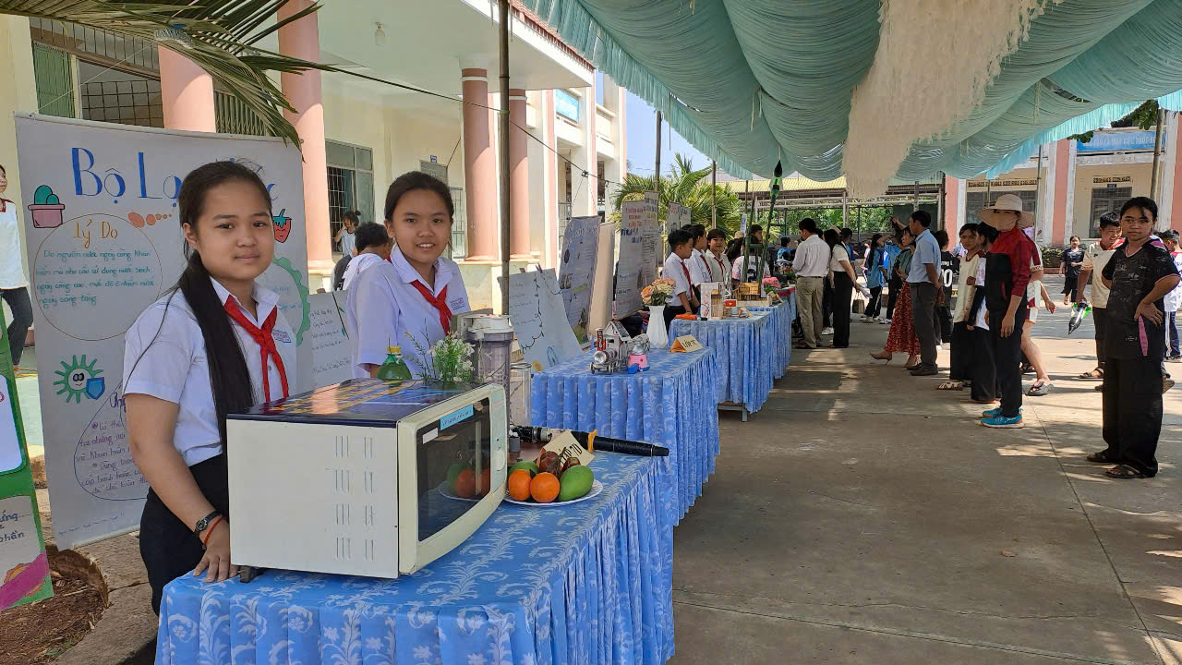
Trưng bày các sản phẩm STEM tại ngày Hội
Năm học 2024 – 2025 là năm học thứ 2 trường THCS Nguyễn Đình Chiểu tổ chức Ngày hội STEM với mục đích nâng cao nhận thức và năng lực cho cán bộ quản lý, giáo viên và học sinh về vị trí, vai trò, ý nghĩa của giáo dục STEM trong nhà trường. Ngày Hội STEM năm nay với chủ đề “ Khơi nguồn sáng tạo – Tiến bước lên Đoàn” là hoạt động thiết thực lập thành tích chào mừng kỷ niệm 94 năm ngày thành lập Đoàn TNCS Hồ Chí Minh. Đồng thời là sân chơi bổ ích để học sinh chia sẻ kiến thức và hiểu biết của bản thân về các lĩnh vực mà các em quan tâm, qua đó giúp các em được vận dụng kiến thức bài học vào giải quyết các vấn đề thực tiễn, tạo cơ hội tiếp cận các hoạt động trải nghiệm sáng tạo để phát triển phẩm chất, năng lực của bản thân. Khơi nguồn sáng tạo, tạo tiền đề và điều kiện cho các em tham gia hoạt động Nghiên cứu khoa học – kĩ thuật.
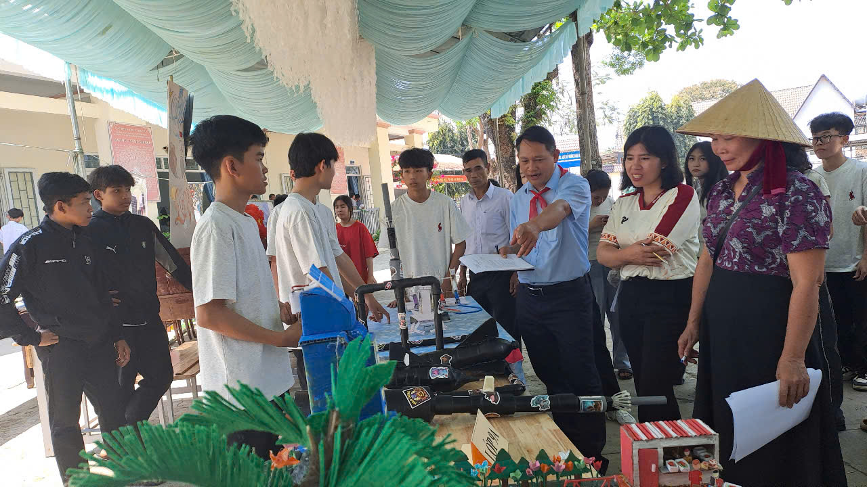
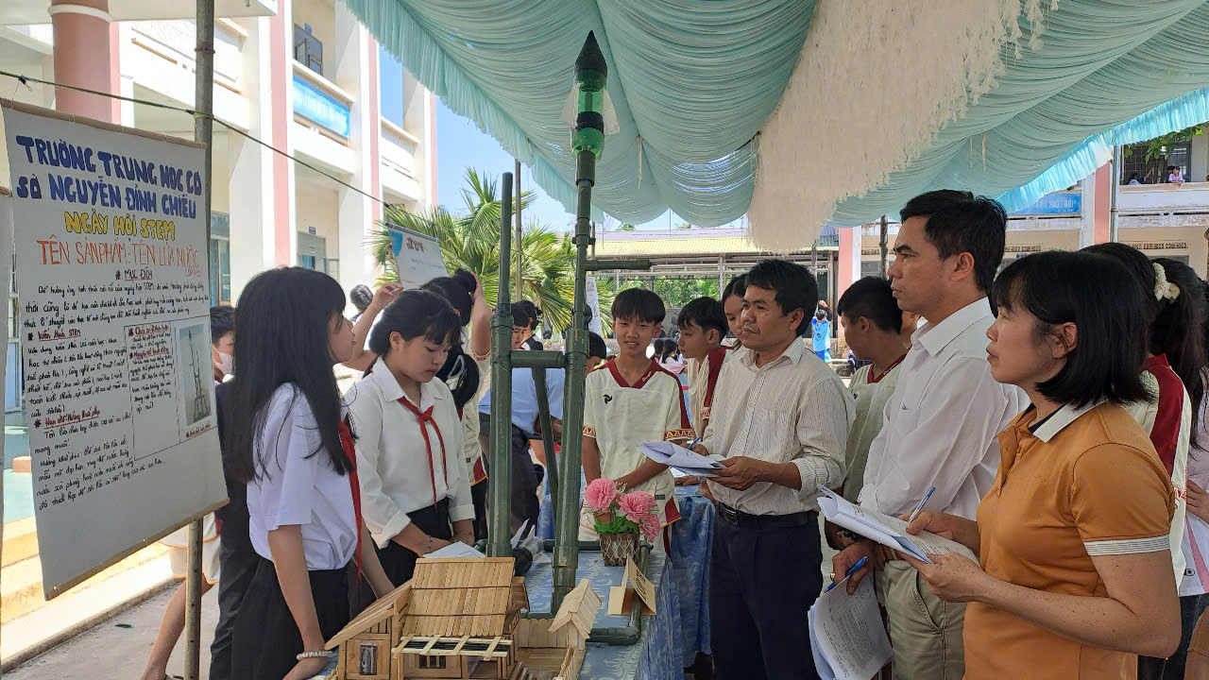
BGK chấm các sản phẩm dự thi
Hoạt động giáo dục STEM của trường THCS Nguyễn Đình Chiểu đã trở thành một phong trào có ý nghĩa, thiết thực, xuyên suốt trong quá trình thực hiện kế hoạch giáo dục của nhà trường hằng năm. Qua thời gian triển khai kế hoạch, phát động phong trào. Ban tổ chức đã nhận được 30 sản phẩm dự thi cấp trường , tập trung ở các lĩnh vực Khoa học tự nhiên, Công nghệ, Khoa học xã hội, Nghệ thuật. Ngoài ra còn có 24 sản phẩm dự thi ở lớp được trưng bày ở cấp trường. Ban tổ chức, ban giám khảo đã tiến hành chấm và trao giải để biểu dương, khen thưởng cho các sản phẩm dự thi với cơ cấu: 4 giải nhất, 4 giải Nhì, 4 giải Ba, 6 giải KK.

